老人服務事業管理系
專業教室設備表單

設備基本資料
設備中文名稱 | 健康環
設備英文名稱 | Healthy link
使用課程 | 老人活動設計、老人健康促進
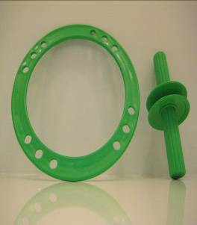
使用說明
健康環－設計原理是利用全身協調活動來訓練膝關節、腳趾頭、及手的力量， 並且在全身活動的同時，訓練協調性，使全身上下皆有活動的機會，活動中深呼吸的動作也讓心肺得到更充足的氧氣，不論站或坐，都可以在室內進行。
- 雙手向前舉平抓住兩側
- 抓緊並且平衡
- 由外向內轉圈
- 持續此動作約5到 10 分鐘。

